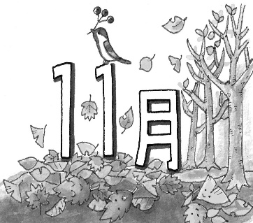
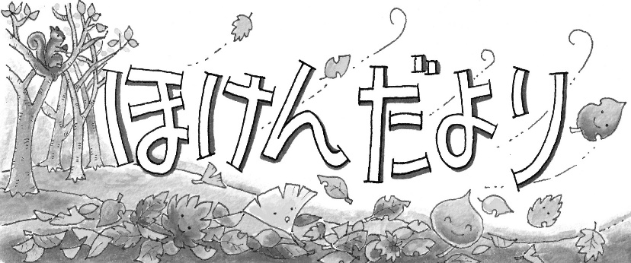
２０２５．１１．７
出石特別支援学校
保健室

１１月７日は「立冬」。日が暮れるのが早くなり、朝晩はすっかり寒くなりました。体が寒さに慣れていなくて、風邪をひいてしまった人もいるのではないでしょうか。今年は全国的にインフルエンザの流行が１か月程度早く、過去２０年間で２番目の早さだということです。風邪やインフルエンザなどの感染症が流行りやすい時期になりましたので、しっかりと予防をしていきましょう。
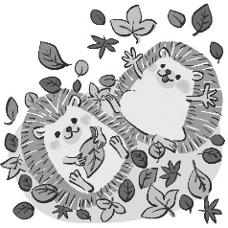
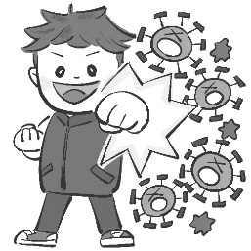
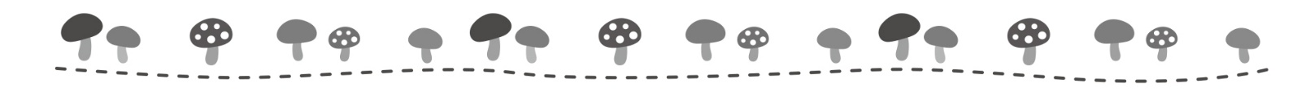
感染症を予防しよう！

○手洗い・うがい
外で過ごしていると、様々な細菌が手やのどに付きます。細菌がからだに入る前に洗い流そう。また、爪を短く整えて手を清潔にしましょう。
○規則正しい生活
バランスの良い食事や十分な睡眠など規則正しい生活をし、免疫力を高めれば、もしウイルスなどが体に入っても感染症は発症しません。夜は免疫を高めるリンパ球が増える時です。体の抵抗力を強い状態に保っておくためにも、早めに布団に入って一日の疲れをとることが大切です。
○換気
感染症にならないためにはウイルスなどと接触する
機会を減らすのが一番です。３０分に１回以上５分程度
の換気を心がけましょう。
○マスクの着用
人への感染を防ぎ、ウイルスがすごしやすい環境の乾燥からのどを守ります。
体調や周囲の状況に応じて着用を調整しましょう。

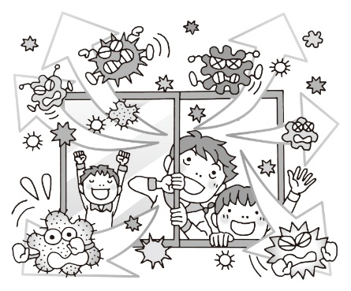

冬の肌がかゆくならない
お風呂の入り方
冬の肌は、カサカサしてかゆくなりがちです。
せいけつをたもちましょう

肌のせいけつは大切です。
刺激の少ない石けんで
やさしく洗いましょう。
ゴシゴシ洗うのはやめましょう。

こすりすぎると肌の
脂分が少なくなって、
かゆくなりやすくなります。
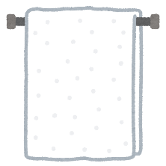
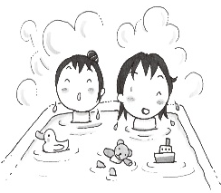
あついお湯よりもぬるめが○
あついお湯だと
血液の流れが良くなり、
かゆみが起こりやすく
なります。

石けんはよくすすいで洗い流そう

石けんが肌に残ると
かゆみの原因になります。

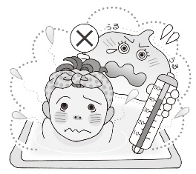
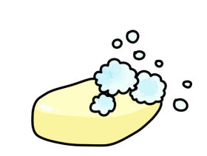

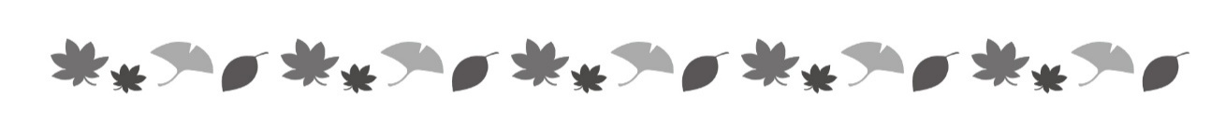
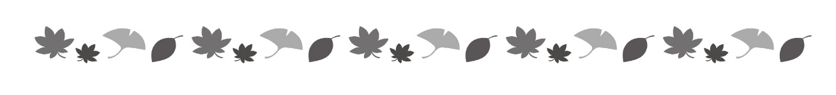

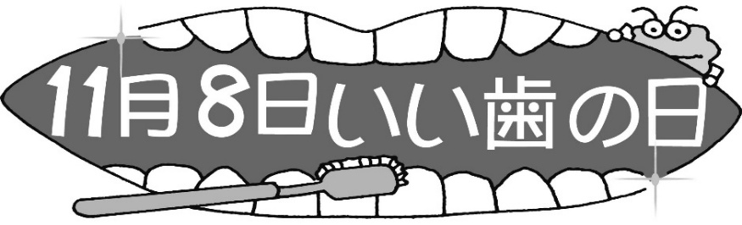
しっかりかんで食べると、体に良い
ことがいっぱい！

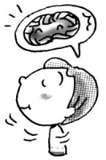
脳のはたらきが活発になる
・脳のはたらきを助け学習力アップ
・食べすぎを防ぎ肥満を予防する

口の周りの筋力アップ
・口の周りの筋肉がきたえ
られ表情が豊かに
・食いしばる力アップで運動
能力アップ

だ液がたくさん出る
・むし歯を予防する
・がんなどの病気を予防
・胃腸のはたらきが活発に
なり、消化吸収をよくする
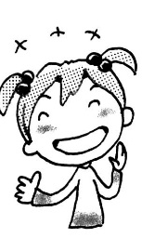
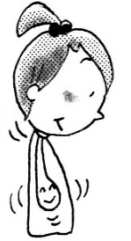

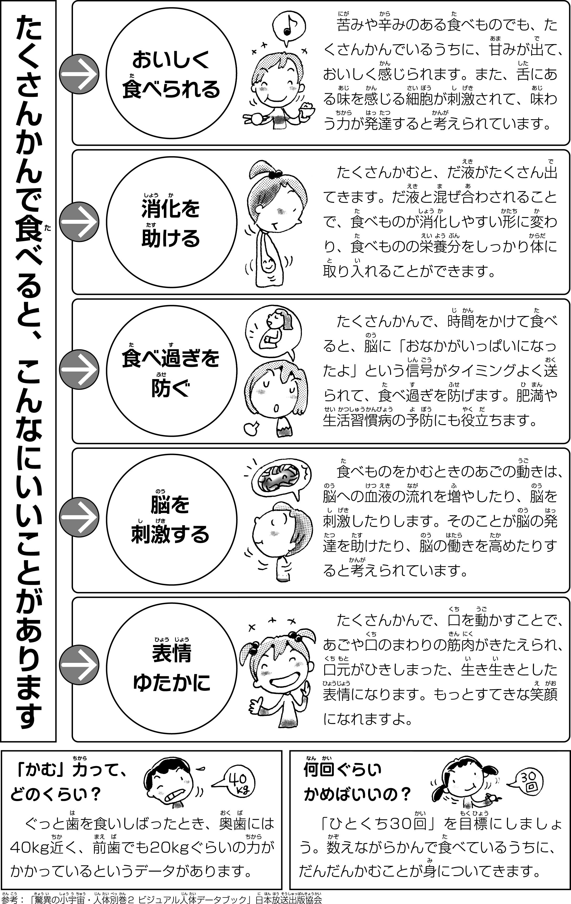
何回ぐらいかめばいいのか？
「ひとくち３０回」を目標にしましょう。
数えながらかんでいるうちに、だんだんかむことが身についていきます。

